Exempel på kontrollplan enligt plan- och bygglagen

Rev 2018-01-12

**Exemplet avser: INGLASAT UTERUM Grundinformation om projektet**

|  |  |
| --- | --- |
| Projektet avser | |
| Fastighetsbeteckning | |
| Byggherre (ansvarig för att kontrollplanen följs) | |
| Kontrollplan upprättad av | Datum |

**Projektbeskrivning**

|  |  |  |  |  |  |  |
| --- | --- | --- | --- | --- | --- | --- |
|  | Här beskriver du kort hur projektet kommer att utföras. | | | | | |
|  | | | | | | |
| **Kontroller som ska utföras**  Den som utfört kontrollen för respektive kontrollpunkt skriver under och intygar att arbetet är utfört. | | | | **DESSA KOLUMNER FYLLS I UNDER BYGGTIDEN (2)** | | |
|  | **Kontroll avser** | **Kontroll- instans** | **Kontroll mot** |  | **Underskrift/datum** | **Anmärkning/åtgärd** |
| **Välj punkter!** | Konstruktion – dimensionering av bärande byggnadsdelar | E | EKS 12 |  |  |  |
| Säkerhet vid användning och barnsäkerhet, glas i byggnader | E | BBR kap. 8 |  |  |  |
| Överensstämmer med beviljat bygglov/ startbesked | E | Beviljat bygglov/ startbesked |  |  |  |

**Projektörer, utförare**

Här skriver du vilka som har utfört kontrollerna i projektet.

|  |  |  |
| --- | --- | --- |
| **Entreprenör/sakkunniga**  (ange roll i projektet) | **Namn/företag** | **Adress och telefon** |
|  |  |  |
|  |  |  |
|  |  |  |
|  |  |  |

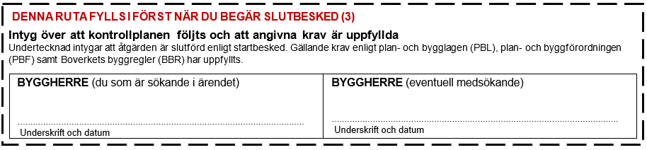

**Beskrivning av förkortningar**

# Kontrollinstanser

E (egenkontroll) S (sakkunnig)

# Termer och begrepp Hänvisningar

BBR (boverkets byggregler) Plan och bygglagen (PBL) – se [www.riksdagen.se](http://www.riksdagen.se/)

A-ritning (arkitektritning, normalt bygglovsansökan) Plan och byggförordningen (PBF) – se [www.riksdagen.se](http://www.riksdagen.se/) K-ritning (konstruktionsritning) Om arbetsmiljöplan – se [www.av.se](http://www.av.se/)

**RISKBEDÖMNING**

Riskvärde (1-4): Låg risk – ingen särskild kontroll erfordras

Riskvärde (5-10): Normal risk – normal kontroll erfordras, kontrollpunkt i kontrollplan

Riskvärde (11-15): Förhöjd risk – utökad kontroll erfordras, extra kontrollpunkter i kontrollplan

Riskvärde (16-25): Oacceptabel risk – åtgärden bör inte genomföras

|  |  |  |  |  |  |
| --- | --- | --- | --- | --- | --- |
| **RISK** | **KONSEKVENS** | **SANNOLIKHET**  **VÄRDE (1-5)** | **KONSEKVENS**  **VÄRDE (1-5)** | **RISK-**  **VÄRDE (5-25)** | **ÅTGÄRD** |
| Bärför-måga  EKS 12 | Skada på byggnad  Personskada |  |  |  | Beräkning av laster, m.m. |
| Säker-het vid använd-ning, glaspartier | Personskada |  |  |  | Säkerhetsglas |

*Kommentarer:* Sannolikhetsvärdet blir lägre om byggnationen utförs av professionell aktör och högre om arbetet utförs i egen regi av person utan förkunskaper

**DENNA RUTA FYLLS I VID ANSÖKAN (1)**

Riskbedömningen är gjord av (du som är sökande i ärendet)

